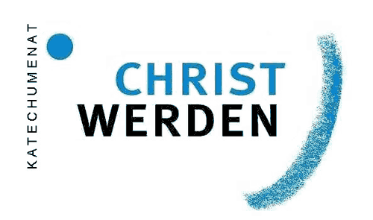

Pfarrei St. Josef, Treptow-Köpenick
mit den Katholischen Kirchengemeinden
Christus König, St. Antonius,
St. Josef

Warum eigentlich Christ werden?
Sie sind am katholischen Glauben interessiert und möchten Christ/in werden oder Sie sind schon getauft und möchten in die katholische Kirche aufgenommen werden?
Es mag viele Gründe geben, katholischer/e Christ/in zu werden. Zentral ist: Christlicher Glaube meint eine Beziehung des Menschen mit Gott. Jesus Christus hat gezeigt, wer und wie Gott ist. Ostern bedeutet: Jesus Christus ist auch heute anwesend. Im Heiligen Geist, dem Lebensprinzip Gottes, haben Christen so einen Zugang zu Gott, wenn sie sich auf eine Geschichte mit Gott einlassen. Deshalb verstehen sie sich als österliche, als neue Menschen, die in der Sphäre Gottes leben.

Die Taufe verbindet einen Menschen auf eine ganz besondere Weise mit Jesus Christus – und damit zugleich auch mit allen Christen. Damit Sie Gelegenheit haben, den christlichen Glauben in seiner katholischen Tradition und das Leben als katholischer Christ gut kennenzulernen, geht der Taufe eine Zeit von etwa acht Monaten voraus, in der Sie, zusammen mit anderen Interessierten, auf Ihrem Weg des Christwerdens begleitet werden. Wenn Sie sich dann endgültig für das Christsein entscheiden, lassen Sie sich taufen und werden damit in die katholische Kirche aufgenommen.
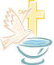
Die katholischen Gemeinden der Pfarrei St. Josef, Treptow-Köpenick laden Sie herzlich zu einer solchen Einführung in das christliche Leben – einem sogenannten Katechumenenkurs – ein.
Die Teilnehmenden des Kurses sind gemeinsam auf dem Weg, um den katholischen Glauben kennenzulernen. Sowohl der Verstand als auch das Herz werden auf diesem Weg angesprochen. Die Grundaussagen des Glaubens geben ihnen dabei Orientierungs- und Entscheidungshilfen.
Am Ende steht dann die Möglichkeit der Erwachsenentaufe oder auch des Übertritts zur katholischen Kirche, die zugleich die Sakramente der Erstkommunion und der Firmung beinhalten. Die weiteren Treffen nach der Taufe dienen vor allem der Einübung in die Gemeinde mit ihrer katholischen Tradition.

Der Taufkurs beginnt am Mittwoch, den 15. Oktober 2025 um 19.00 Uhr in der Kirche St. Franziskus,
Scharnweberstr. 9 in 12587 Berlin.

die weiteren Termine sind:
mittwochs, 19.00 – ca. 21.15 Uhr
2025: 05.11./ 12.11./ 19.11./ 26.11./10.12.
2026: 07.01./14.01./21.01./ 28.01./ 11.02./18.02./25.02./04.03./11.03./
18.03./25.03./
22.04./06.05./20.05./

Voraussichtlich am 21.02.2026 ist die Feier der Zulassung zu den Sakramenten in einem feierlichen Gottesdienst mit Erzbischof Dr. Heiner Koch.
Die Taufe bzw. Konversion findet in der Osternacht am 04. April 2026 statt.

Die Teilnehmenden sollten nach Möglichkeit alle Termine wahrnehmen können. Falls die Termine grundsätzlich nicht möglich sind, rufen Sie uns bitte an, um eine individuelle Lösung zu finden. Der laufende Einstieg in diesen Kurs ist bis zum Jahresende 2025 möglich.
Ein Einzelgespräch vor Beginn dient dem gegenseitigen Kennenlernen und der Weitergabe näherer Informationen zum Ablauf der einzelnen Treffen. In einem solchen Gespräch haben Sie auch Gelegenheit, eigene Fragen zu stellen, die Sie im Hinblick auf Ihren persönlichen Glaubensweg haben.
Anmeldung/Leitung:
Diakon Alfons Eising

Ort:
Kirche St. Franziskus,
Scharnweberstr. 9,
12587 Berlin-Friedrichshagen

Kontakt:
030/6566520 (Zentralbüro der Pfarrei)
E-Mail: alfons.eising@erzbistumberlin.de



